Ergebnisse Zucht 2018
Bericht, Ergebnisse und Fotos der OG-Zuchtschau v. 04.11.18
in der OG Winsen/Luhe
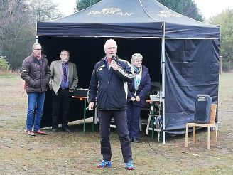
Bei bestem Herbstwetter (etwas kalt, aber trocken) fand am 04.11.2018 die letzte Zuchtschau unserer Landesgruppe in der OG Winsen/Luhe statt. Von 63 gemeldeten Teilnehmern wurden den Zuchtrichtern Jürgen Hoffmann und Bernd Weber 59 Hunde vorgeführt. Das ist für diese Jahreszeit in unserer LG1 eine recht annehmbare Melde- und Vorführzahl.
Wir bedanken uns recht herzlich bei beiden Zuchtrichtern, dass sie unserer Einladung gefolgt sind und zu einer sehr gelungenen Veranstaltung beigetragen haben. Ebenfalls herzlichen Dank an alle Teilnehmer, die ihre Hunde in den verschiedenen Klassen vorgeführt haben. Den beteiligten Mitgliedern und fleißigen Helfern gebührt ebenfalls unser herzlicher Dank, dass diese Zuchtschau so erfolgreich durchgeführt werden konnte.
Die Ergebnisliste ist HIER aufrufbar.
OG Winsen/Luhe
i.A.Hans-Peter Schweimer
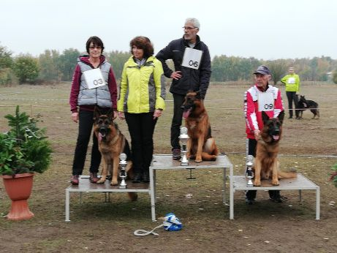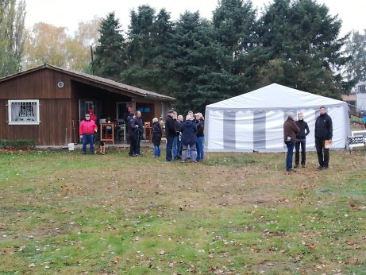
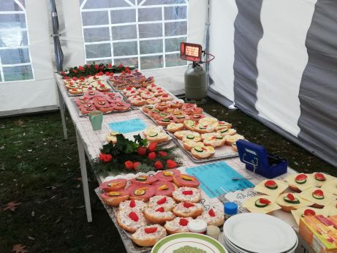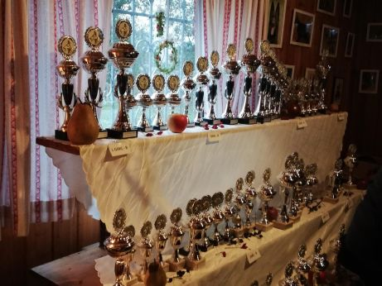
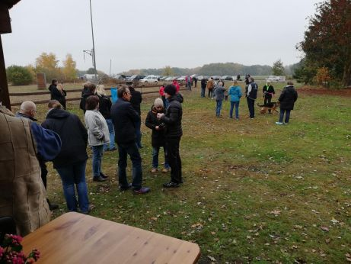

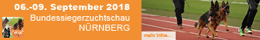
Ergebnisse BSZS-Teilnehmer 2018 aus unserer LG1
in Nürnberg / Max Morlock Stadion
Bedingt durch meinen Urlaub kommt mit etwas Verspätung mein Bericht zur BSZS 2018 vom 06.bis 09. September 2018 in Nürnberg. Wiederholt war Nürnberg Ausrichter der BSZS und wie es scheint werden wir auch die nächsten Jahre dort zu Gast sein. Das bedeutet für die „Nordlichter“ natürlich immer eine weite Anreise.
Die Gegebenheiten in Nürnberg bezogen auf die Nebenplätze und die Parkplätze sind hervorragend. Das Hauptstadion empfinde ich mittlerweile für unsere Veranstaltung als zu groß. Aber solange es keine anderen Austragungsorte gibt, werden wir in Nürnberg bleiben. Federführend für die Organisation war die HG unterstützt von vielen ehrenamtlichen Helfern. Hier gebührt allen Organisatoren und Helfern ein herzliches Dankeschön.
Es waren insgesamt 1556 Hunde, davon 272 Langstockhaar gemeldet. Ein Novum dieser BSZS war die Vorstellung der Muttergruppen als Pilotprojekt. Eine sehr positive Idee, die auch 26 Züchter nutzen, um ihre Familie darzustellen. Sollte dies zu einer festen Einrichtung werden, dann muss ein geeigneter Platz im Zeitplan für die Vorstellung gefunden werden.
Die Unterbrechung der Vorstellung der NK-Gruppen wurde nicht unbedingt als positiv angesehen. Es wurden zudem insgesamt 17 Zuchtgruppen vorgestellt, leider nur 5 Gruppen aus Deutschland.
Die Messkommission wurde in diesem Jahr nicht eingesetzt.
Ich selbst war in diesem Jahr für das Richten der Jugendklasse Hündinnen Stockhaar eingesetzt.
Die nachfolgende Auflistung wurde mir von der HG zur Verfügung gestellt und beinhaltet alle Hunde, die im Eigentum eines Mitgliedes der LG 01 stehen. Sollten Hunde ausgestellt worden sein, die einen Halter oder Miteigentümer aus der LG 01 haben, so bitte ich Rückmeldung. Die Liste wird dann umgehend vervollständigt.
Erfreulich für unsere LG, dass Alexandra Meyer mit ihrem Rüden Zitan Repitition eine sehr ansprechende NK-Gruppe mit hoch platzierten Einzeltieren stellen konnte.
Ergebnisse der Teilnehmer unserer LG.
Kat.-Nr. | Name des Hundes | Eigentümer | LG | Ort | Note | Platz
 | JHKL-Rüden
3058 | Smudo vom Holtkämper Hof | Martina Paahsen | LG01 | Seevetal | SG | 58
3045 | Attila di Casa Ines | Frank Knolinski | LG01 | Neritz | SG | 101
 | JHKL-Hündinnen
4185 | Caro von Adeloga | Iris Pichler | LG01 | Warder | SG | 64
4222 | Lyager's (INT) Djinn | Morten Lyager | LG01 | Krempe | U
4130 | Gigi von Fenrir | Hauke Clausen | LG01 | Idstedt | EZ
 | JKL-Rüden
5128 | Kenai vom Neuen Deich | Marion Karp | LG01 | Moorrege | SG | 47
5178 | Vango di Casa Palomba | Sarina Lemke | LG01 | Lottorf | SG | 65
5160 | Visum di Casa Palomba | Iris Pichler | LG01 | Warder | SG | 89
5024 | Kash vom Emkendorfer Park | Hans-Jürgen Begier | LG01 | Ellerdorf | SG | 117
 | JKL-Hündinnen
6187 | Quendolina aus dem Aurum Zwinger | Ralf Dangers | LG01 | Seevetal | SG | 20
6119 | Kaessi vom Emkendorfer Park | Hans-Jürgen Begier | LG01 | Ellerdorf | SG | 85
 | GHKL-Hündinnen LstH
2535 | Griz von der wilden Dreizehn | Uta Horn | LG01 | Neetze | V | 6
 | JHKL-Hündinnen LstH
4504 | Quella vom Holtkämper See | Claudia Jonathas | LG01 | Bardowick | SG | 15
 | JKL-Hündinnen LstH
6512 | Zoe vom Land Mecklenburg | Michael Jaromin | LG01 | Blunk | SG | 11
6522 | Pam aus dem Aurum Zwinger | Ralf Dangers | LG01 | Seevetal | SG | 28
Ich gratuliere allen Besitzern und Züchtern zu den erreichten Platzierungen recht herzlich.
Bernd Weber - LG Zuchtwart

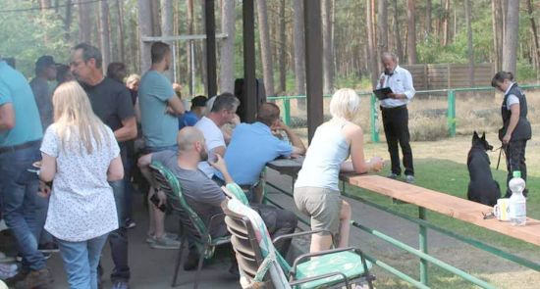
Wesensbeurteilung am 22.07.2018
in der OG Bardowick
Beurteiler Wesen: Hans-Peter Schweimer - Assistenten: Ulli Engel / Steffen Schelenz - PL.: Bärbel Engel
Es geht also doch ..... Nachdem in diesem Jahr bereits 3 angesetzte Wesensbeurteilungen in unserer LG1 wg. Teilnehmermangel ausgefallen waren, kam es nun am Sonntag, den 22.07. endlich zur ersten Durchführung. Es waren 7 Hunde im entsprechenden Alter gemeldet, die alle ihre Wesensbeurteilung bei hochsommerlichen Temperaturen sehr erfolgreich abschließen konnten.
Die Ortsgruppe Bardowick hatte alle Gerätschaften sowie das erforderliche Equipment bereits korrekt aufgebaut, sodass wir fast pünktlich um 10:10 Uhr beginnen konnten. Sehr erfreulich war, das neben den teilnehmenden Teams doch relativ viele interessierte Zuschauer und Gäste anwesend waren, um sich auf dieser Veranstaltung erneut oder nochmals zu informieren. Hans-Peter Schweimer als amtierender "Beurteiler Wesen" sprach zu Beginn einige Punkte zum Ablauf an sowie erläuterte nochmals kurz die zwingende Notwendigkeit für alle ab dem 01.07.2017 geborene Hunde, die später in die Zucht gehen sollen.
Insgesamt kann der Ortsgruppe bescheinigt werden, dass sie mit ihren Mitgliedern eine tolle Veranstaltung durchgeführt hat sowie wie gewohnt auch wieder für optimale Verpflegung gesorgt hat.
Herzlichen Dank im Namen der Landesgruppe.
Hans-Peter Schweimer - Stv. LG-Vorsitzender

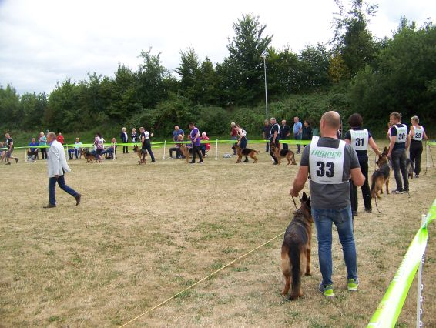
Bericht, Ergebnisse und Fotos 3. Albert Josef Platz Gedächtnis-Zuchtschau vom 14.07.2018
in der OG Bordesholm
Zuchtrichter: Hans-Jürgen Begier (Rüden) - Jochen Prall (Hündinnen)
Am Sonntag, den 14.7.2018 fand in der OG Bordesholm, bei bedecktem Himmel, aber trocken, für die Hunde ideal, die 3. Albert-Josef Platz Gedächtnisschau statt. Es wurden von 77 gemeldeten Hunden 72 den Richtern Hans-Jürgen Begier und Jochen Prall vorgeführt, davon 11 in den Babyklassen ohne offizielle Zuchtbewertung.
Universalsieger
Platz 1 Aria di Casa Ines HF: Joana Schütt
Platz 2 Venja v. Saendenland HF: Gerd Sörensen DK
Platz 3 Emma HF: Frank Knolinski
Herzlichen Dank an die Richter für die faire Beurteilung. Ganz besonderen Dank geht an den Ringhelfer Herr Felix Streck, der seine Arbeit hervorragend gemeistert hat sowie an das gesammte Helferteam der Ortsgruppe Bordesholm.
LG Edeltraut Schneider
Hier zu den Ergebnissen
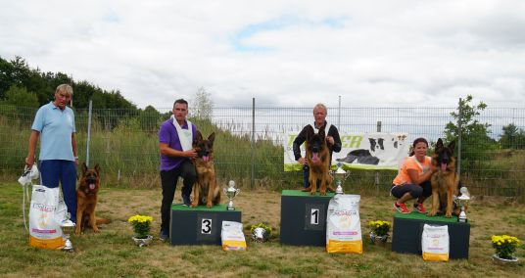 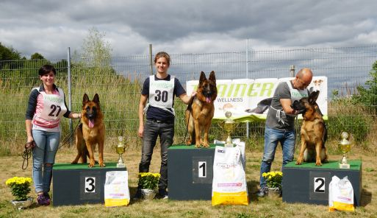

Kurzbericht, Ergebnisse und Fotos LG-Zuchtschau vom 17.06.2018
in der OG Bardowick
Am 17.06.2018 fand unsere LG-Zucht- und Nachwuchsschau bei herrlichem Wetter in der Ortgruppe Bardowick statt. Wie bereits in vielen Jahren der Vergangenheit fanden die Teilnehmer, Züchter, Zuschauer und Gäste auch in diesem Jahr einen von der Ortsgruppe hervorragend organisierten Rahmen vor. Das erfahrene Mitgliederteam der Ortsgruppe hatte sich in allen Bereichen bestens vorbereitet, sodass sich Jedermann richtig wohlfühlen konnte. Wir bedanken uns daher herzlichst stellvertretend für alle Mitglieder beim OG-Vorsitzenden Ralf Dangers für die erneut optimale Durchführung der Veranstaltung. Mit einer Meldezahl von 91 Hunden konnte man ebenfalls zufrieden sein, obwohl diese LG-Zuchtschau zu einem sehr frühen Zeitpunkt stattfand.
Wir bedanken uns ebenfalls herzlich bei allen Ausstellern, die sich mit ihren Hunden der Konkurrenz stellten. Darüber hinaus herzlichen Dank bei den amtierenden Zuchtrichtern Bernd Weber, Thomas Teubert und Hans-Peter Schweimer für das Richten in den verschiedenen Klassen.
Insgesamt wurden in allen Klassen 69 Hunde vorgeführt.
Hier zu den Ergebnissen - Hier einige Foto-Impressionen von Roswitha Dannenberg
Gruß Hans-Peter Schweimer

Ergebnisse "Schleswig-Pokal" - Zucht und Leistung vom 12./13.05.2018
in der OG Schleswig
Hier zu den Ergebnissen Leistung
Hier zu den Ergebnissen Zuchtschau

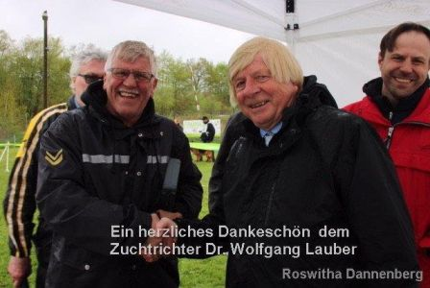
Ergebnisse LG-J&J-Zuchtschau vom 01.05.2018
in der OG Bordesholm
Zuchtrichter: Dr. Wolfgang Lauber - alle Klassen
Manfred Kähmzow - Schauleiter
Gestern war euer großer Tag im Bereich Zucht für unsere Jugendlichen. Fand doch, bei leider nicht so gutem Wetter, in der OG Bordesholm in gewohnt schöner Atmosphäre unsere diesjährige LG-Jugend- und Junioren-Zuchtschau statt.
Am Wetter konnte man leider nichts ändern. Dies konnte aber nicht die Freude und den Eifer der Hauptakteure bremsen, die die ihnen anvertrauten Hunde in bester Manier dem Richter, Herrn Dr. Lauber, präsentierten. Immerhin waren in diesem Jahr 57 Hunde gemeldet, die von Jahr für Jahr geringeren Schar von jugendlichen Schauläufern vorgeführt wurden. Gerade einmal 4 Jugendliche unserer Landesgruppe, unterstützt von 6 jugendlichen Schauläufern anderer Landesgruppen, hatten sich für diesen Wettbewerb gemeldet.
Lena B., Mona R., Catharina H. und Nicole P.: Vielen lieben Dank an euch, es war eine Freude euch zuzusehen mit welchem Eifer, Begeisterung und Können ihr uns die Hunde vorgeführt habt.
Für das nächste Jahr fände ich es wünschenswert, wenn sich vielleicht noch mehr Zuschauer für diese Veranstaltung Zeit nehmen würden. Nicht nur dass die vorgeführten Hunde auf solch einer Jugendschau durchaus sehenswert sind. Auch die Jugendlichen würden in ihrem Engagement bestätigt und für die ausrichtenden Ortsgruppen wäre es auch ein Anreiz für eine weitere Bewerbung für diese Veranstaltung.
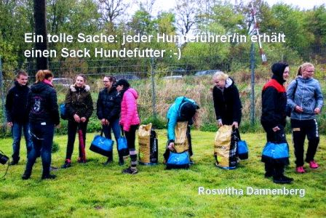
Ein ganz besonderes Dankeschön geht an dieser Stelle an unseren Zuchtrichter Herrn Dr. Lauber, für eine gerechte Beurteilung aller vorgeführten Hunde und für seine Wertschätzung den jugendlichen Hundeführern gegenüber. Zu guter Letzt möchte ich hier natürlich nicht versäumen mich noch einmal für die freundliche Aufnahme in der OG Bordesholm stellvertretend für alle bei Edeltraut Schneider, der ersten Vorsitzenden, Manfred Kähmzow, dem Schauleiter und dem Zuchtwart Michael Benin zu bedanken.
Vielen Dank, macht weiter so!
Euer LG Jugendwart - Michael Puff
Hier zu den Ergebnissen
Hier weitere Fotos
von Roswitha Dannenberg

Ergebnisse OG-Zuchtschau vom 02.04.2018
in der OG HH-Walddörfer
Zuchtrichter: Hans-Jürgen Begier - alle Klassen
Manfred Kähmzow - Schauleiter
Hier zu der Ergebnissen
